- Siva pozadina, napravimo novi lejer
- Na novom lejeru napravimo pravougaonu selekciju, feather na 10 otprilike
- Izaberemo alatku za gradijent, podesimo da bude linearni, boje od crne do bele i prevučemo preko selekcije
Kopiramo lejer.
Tekst po liniji:
Alatkom Shape nacrtamo srce
Iz menija edit izaberemo Transform, Perspektive
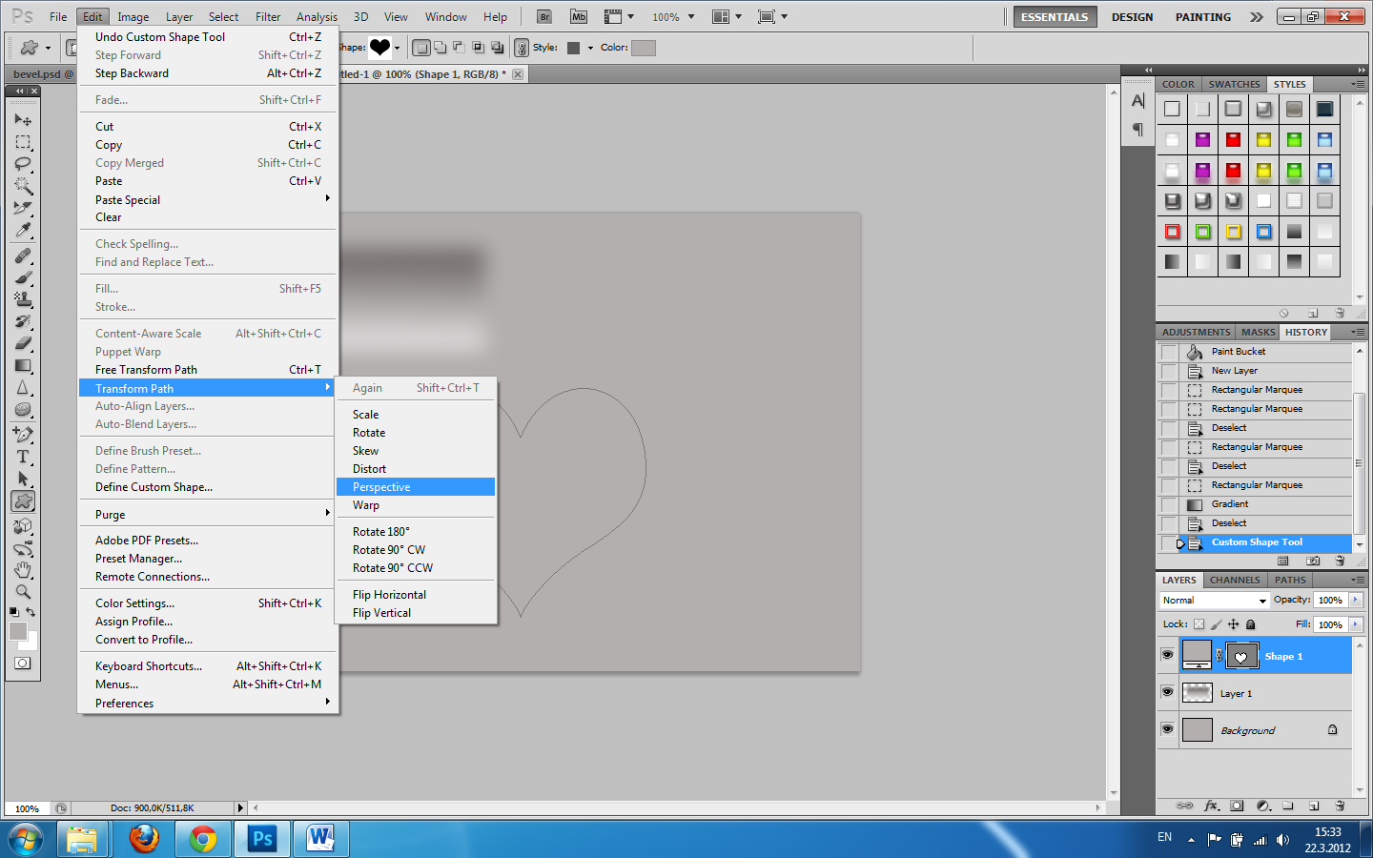
Transformišemo srce, uzmemo alatku Text, postavimo kursor uz liniju i kada se na kursoru pojavi kriva linija (znači da će se tekst ravnati po ivici oblika) otkucamo željeni tekst
Izmenjamo font onako kako želimo (veličina, vrsta fonta...). Obrišemo lejer sa oblikom pošto nam više ne treba i rasteriyujemo tekst
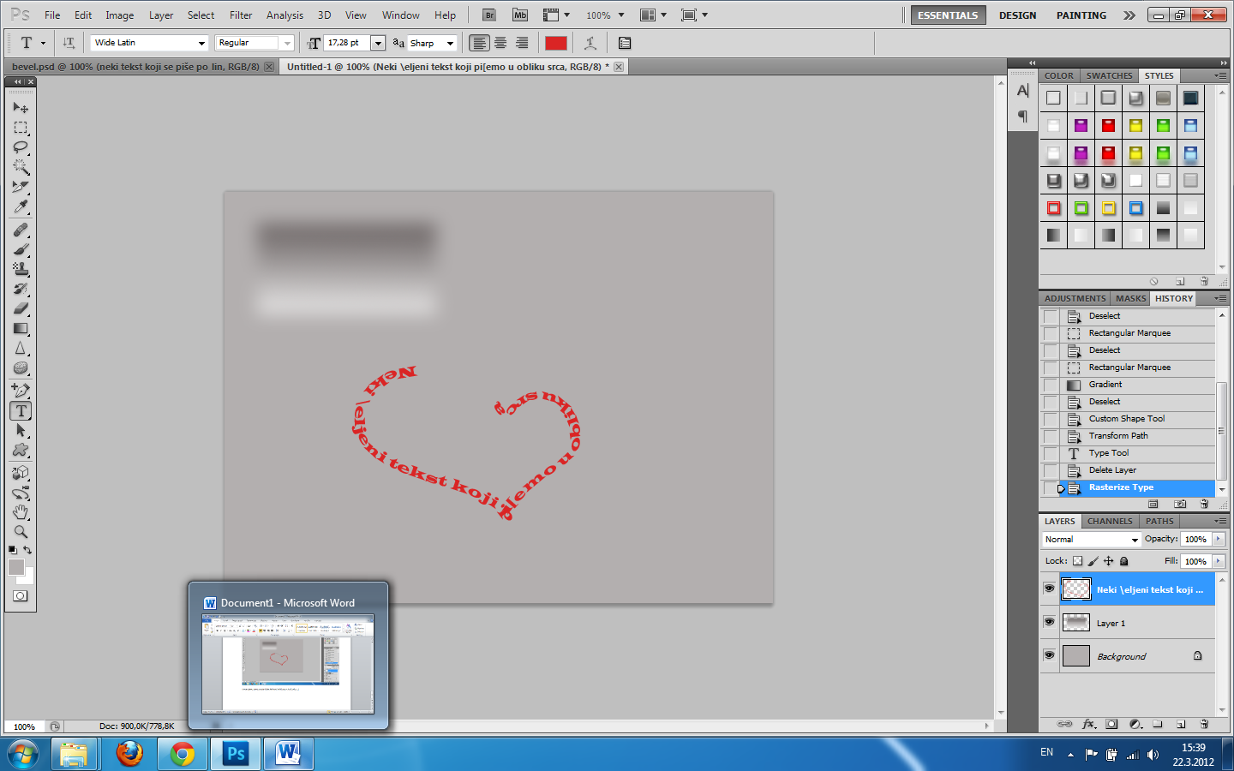

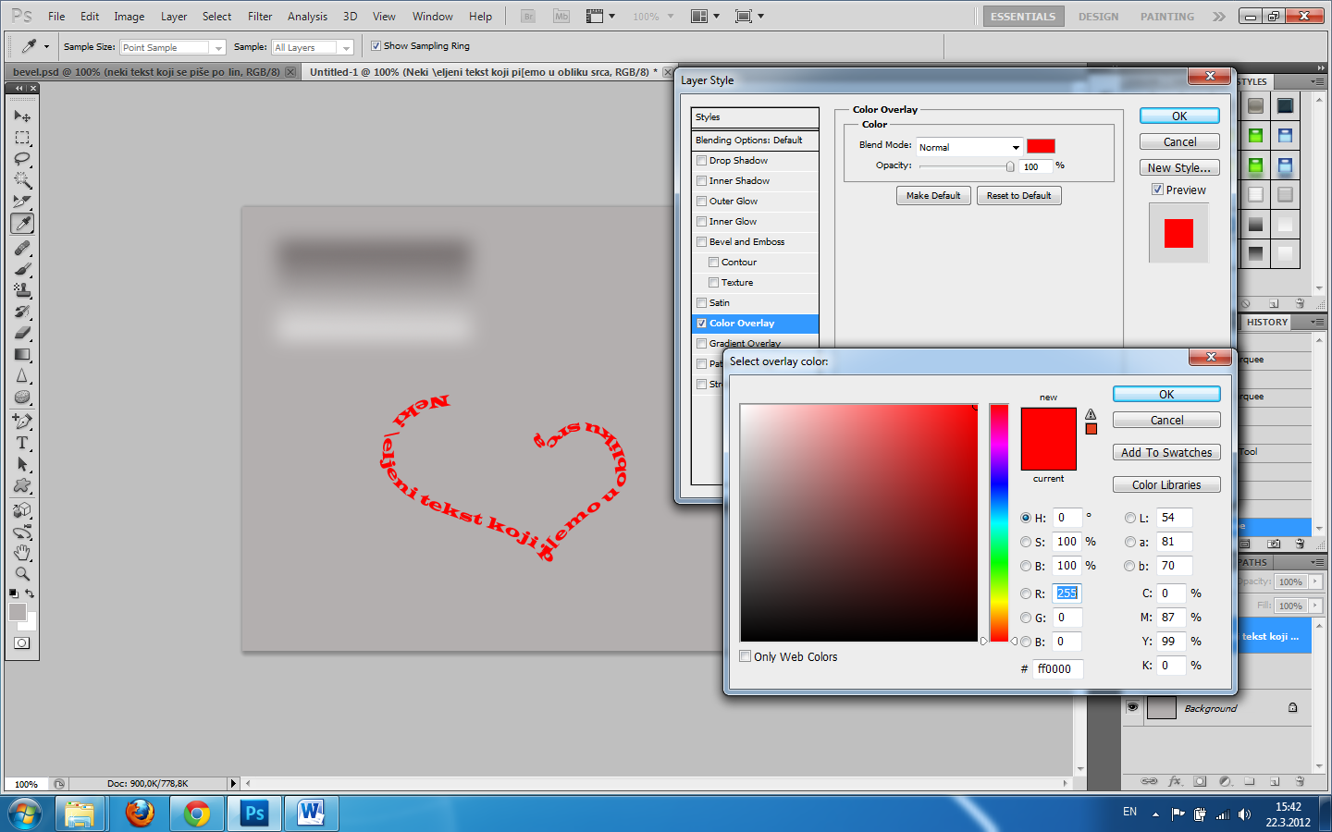
Sada samo treba podesiti stil lejera.
Prvo ćemo tekst obojiti istom bojom kao pozadina. Možemo iz prozora Layer Style, Color overlay, i za novu boju izaberemo boju pozadine tako što kliknemo na nju. Na slici se ne vidi, ali čim mišem stanemo na neke obojene piksele dok biramo boju kursor se pretvara u pipetu, alatku za uzimanje uzorka boje.
Nakon što kliknemo na pozadinu dobijemo sledeće
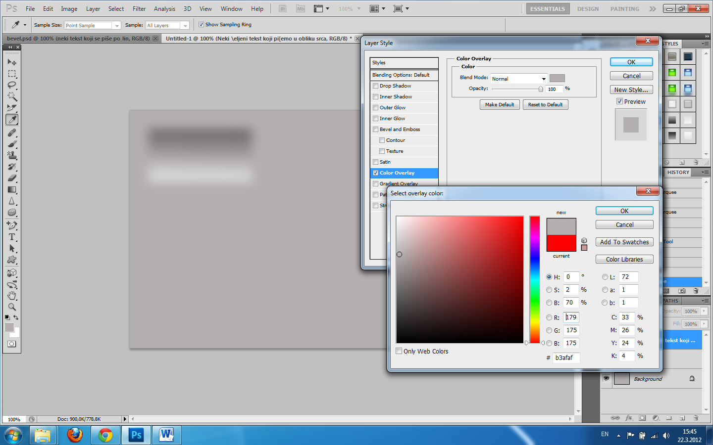
Tekst se trenutno ne vidi jer je iste boje kao pozadina.
Zatim dodamo Bevel and Emboss, gde za stil izaberemo pillow emboss (urezano)
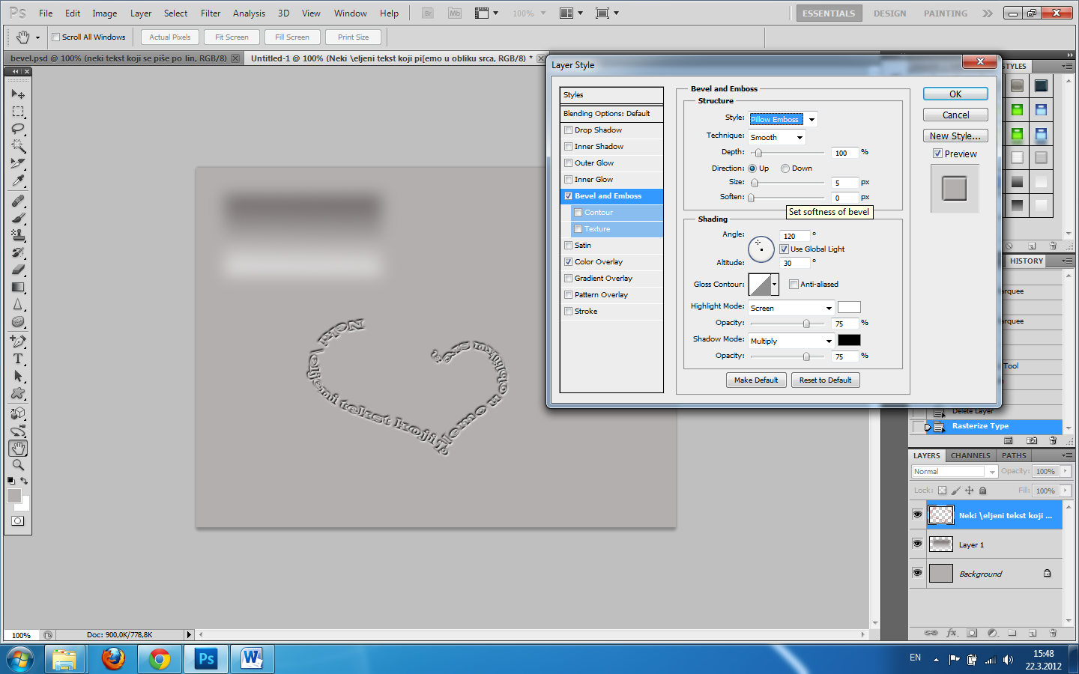
Isprobajte malo šta se dobije menjanjem ostalih parametara
Drugi tekst ispišemo na isti način, samo su kod efekta Bevel and Emboss podešeni parametri na druge vrednosti
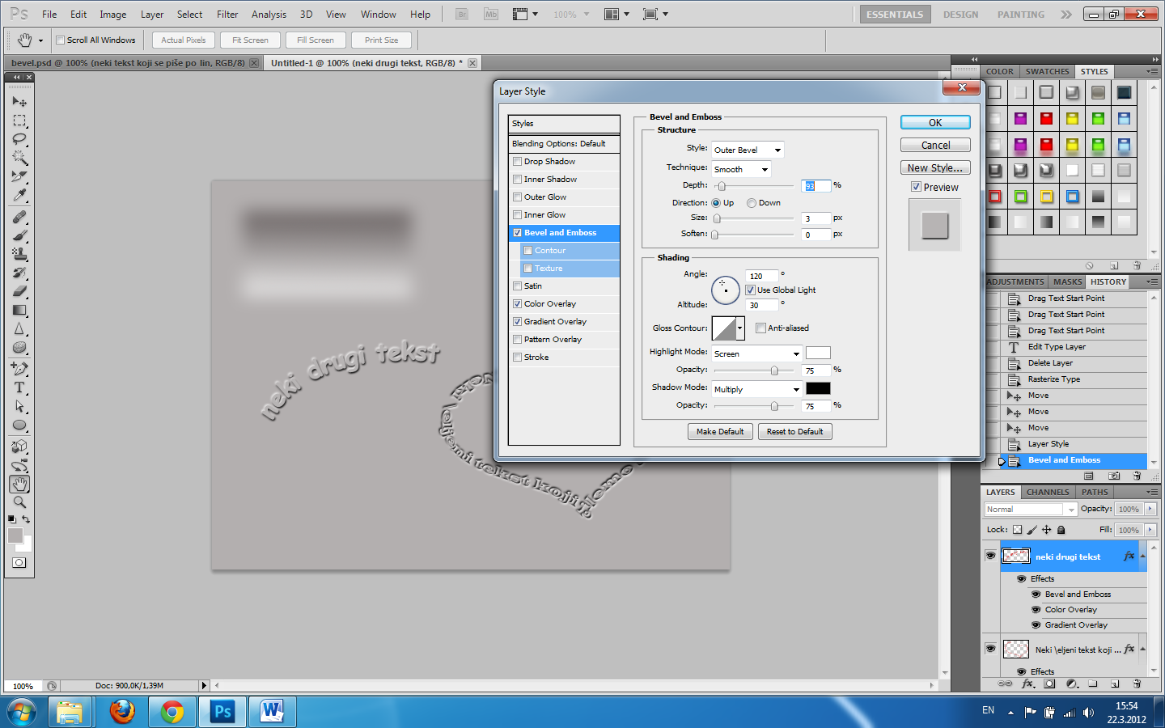
Srce
Ponovo nacrtamo srce pomoću alatke Shape, rasterizujemo lejer (meni Layer, rasterize shape), obojimo ga u crveno
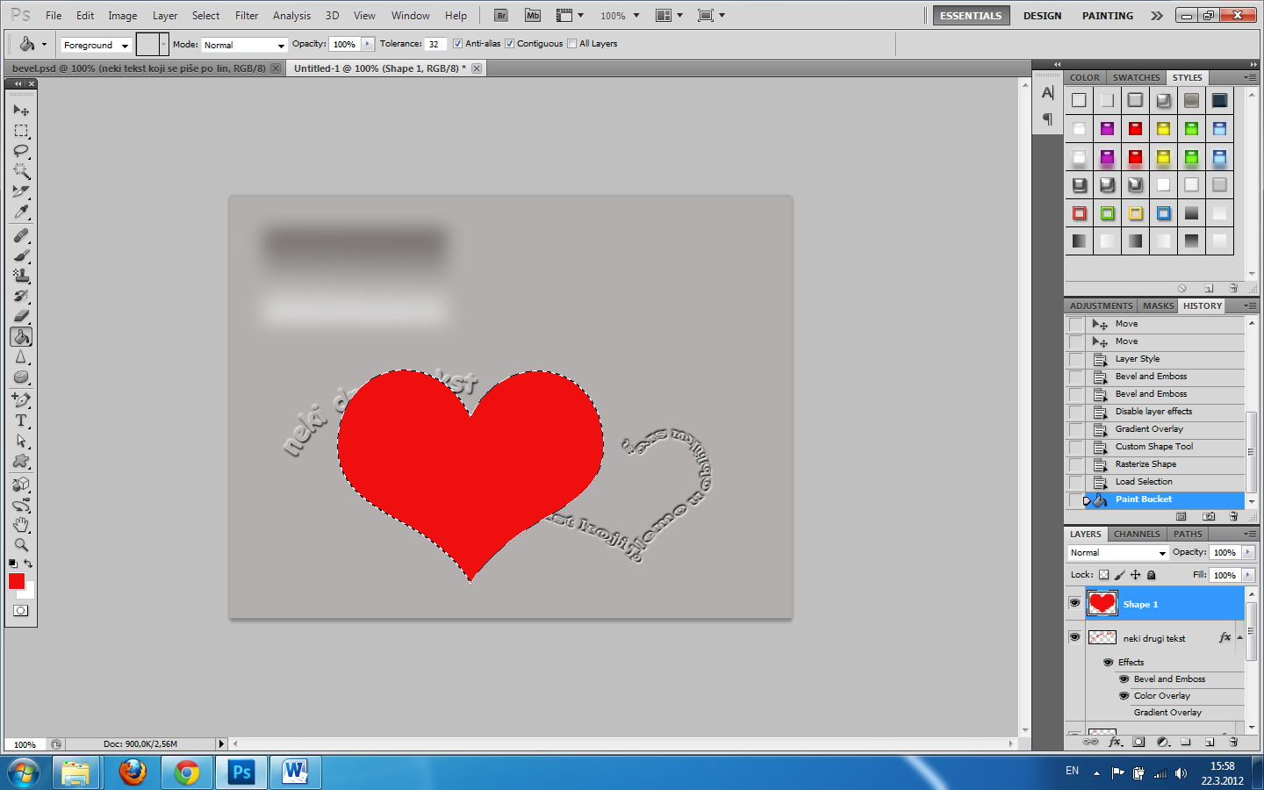
Napravimo novi lejer (za drugo srce), dok nam je srce seletkovano malo proširimo selekciju (meni Select, expand selection, za otprilike 10 piksela) i to veće srce obojimo u boju pozadine.
Postavimo drugi lejer (sa većim crcem) ispod crvenog crvenog srca
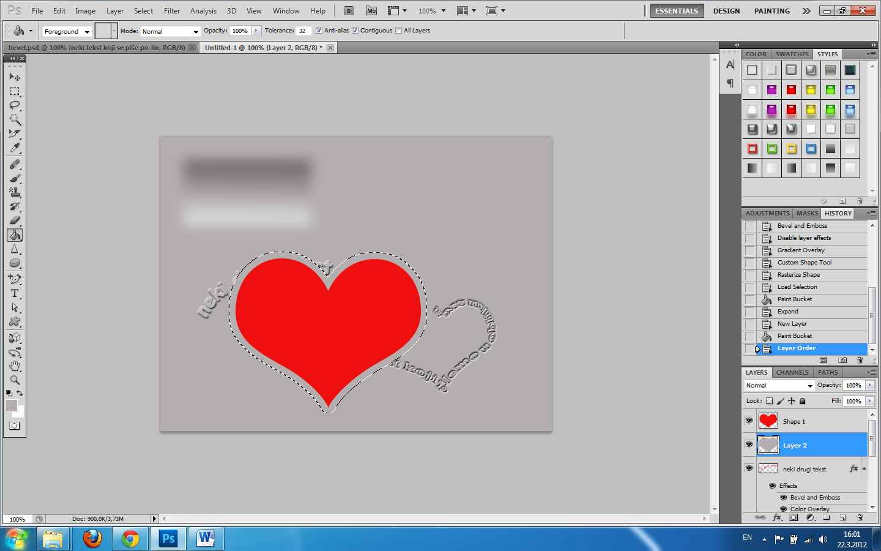
Otvorimo Layer Style i podesimo Bevel and Emboss
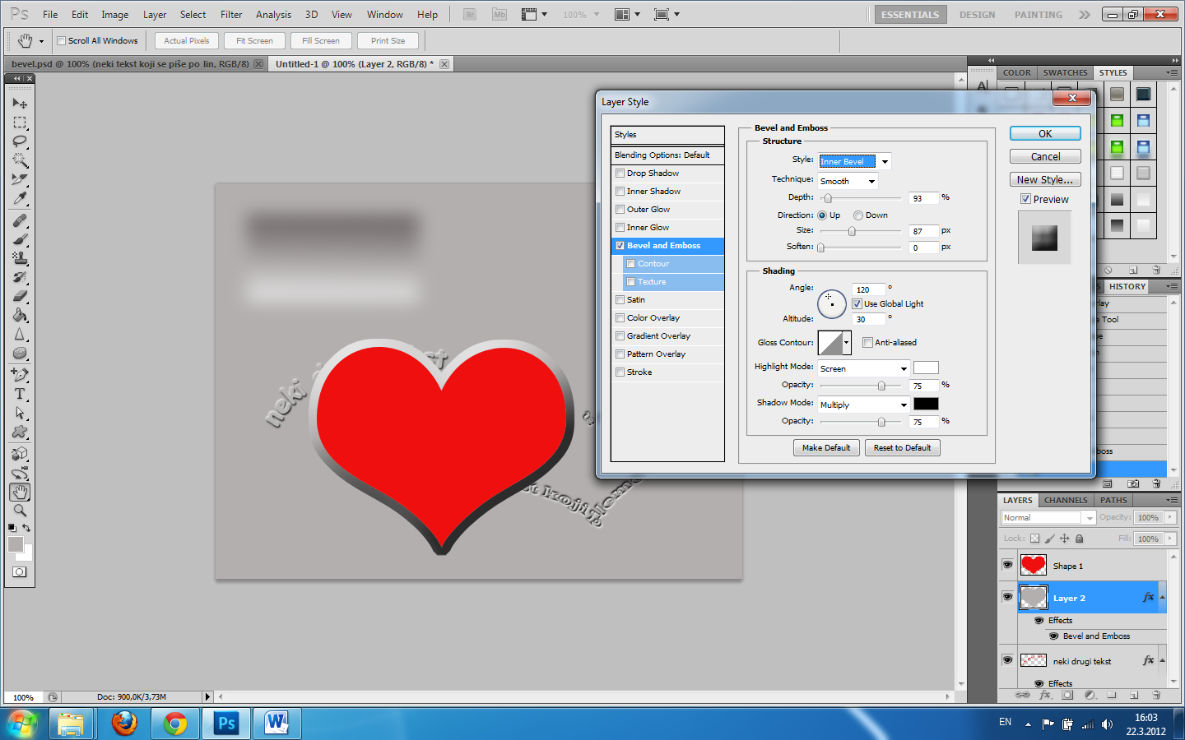
Pređemo u lejer sa crveni srcem i takođe podesimo Bevel and Emboss
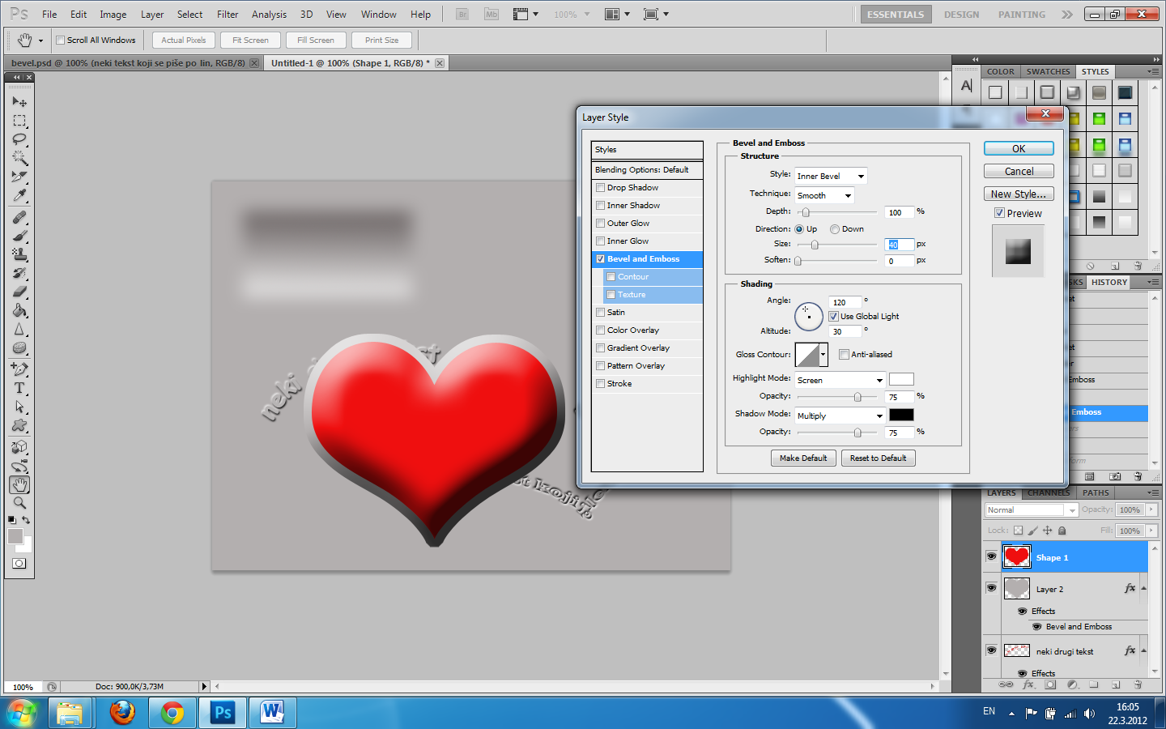
Kada smo oba lejera udesili po želji, možemo ih spojiti u jedan lejer koji ćemo smanjiti po potrebi i postaviti na mesto.
